Творческие проекты учащихся.

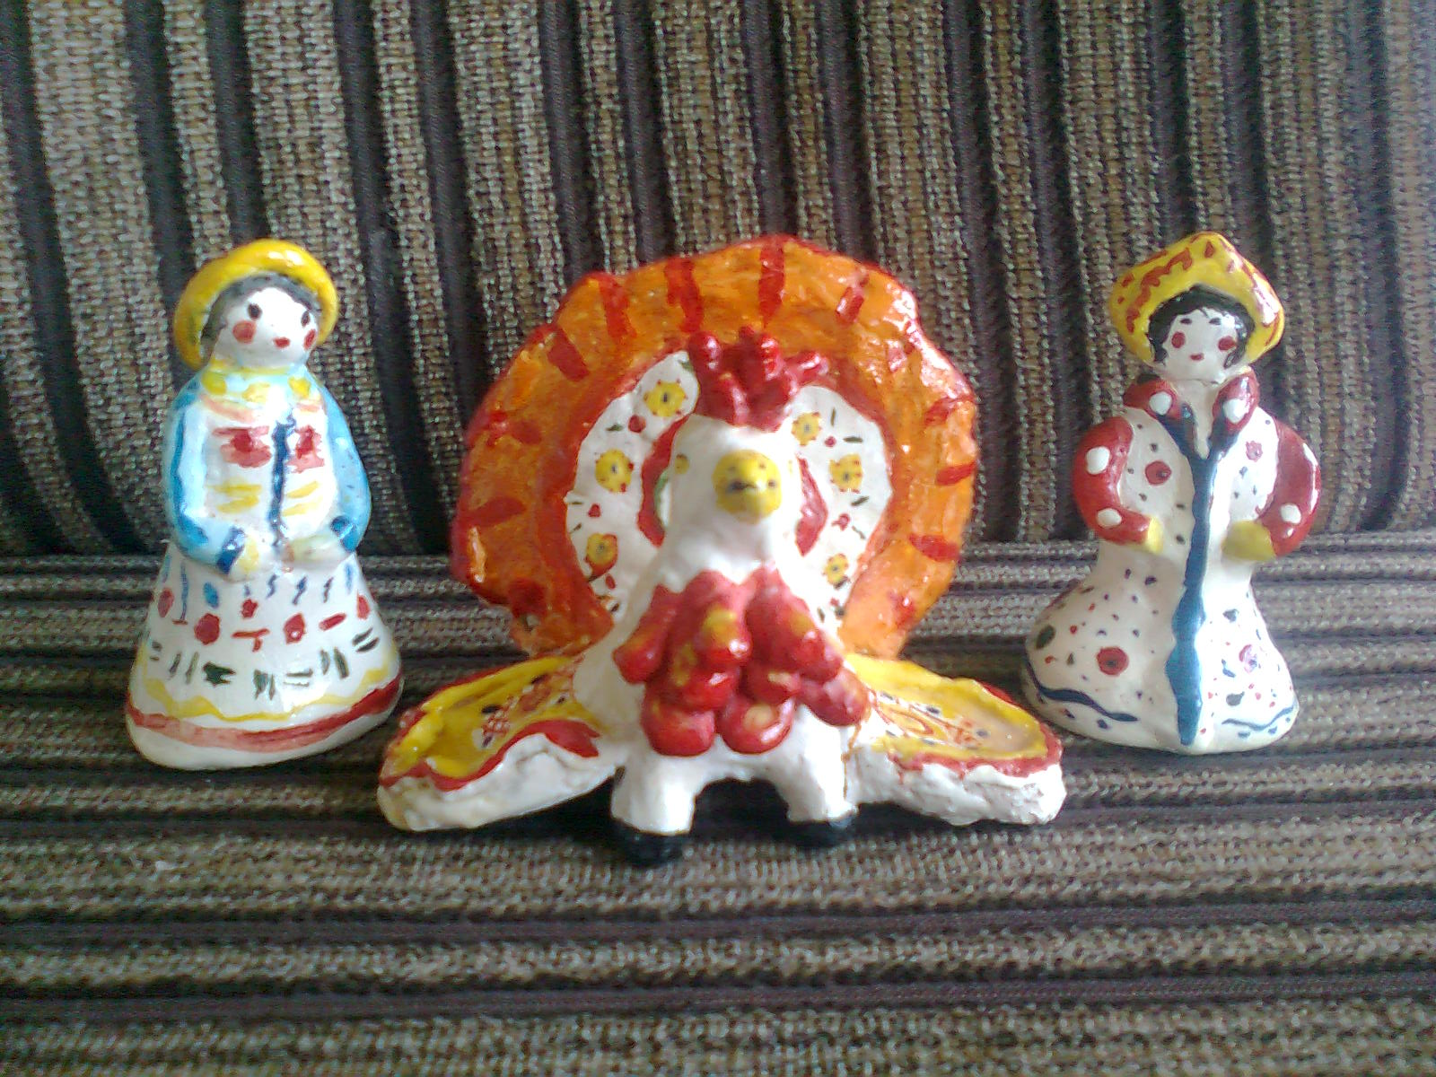

«Дымковские игрушки». Глина. Саттарова Венера. 8 кл.

